Отчёт по лабораторной работе №2
Основы информационной безопасности
Федорова Анжелика Игоревна
Содержание

1 Цель работы
Получение практических навыков работы в консоли с атрибутами фай- лов, закрепление теоретических основ дискреционного разграничения до- ступа в современных системах с открытым кодом на базе ОС Linux1.

2 Задание
. В установленной при выполнении предыдущей лабораторной работы операционной системе создайте учётную запись пользователя guest (ис- пользую учётную запись администратора): useradd guest 2. Задайте пароль для пользователя guest (использую учётную запись ад- министратора): passwd guest 3. Войдите в систему от имени пользователя guest. 4. Определите директорию, в которой вы находитесь, командой pwd. Срав- ните её с приглашением командной строки. Определите, является ли она вашей домашней директорией? Если нет, зайдите в домашнюю директо- рию. 5. Уточните имя вашего пользователя командой whoami. 6. Уточните имя вашего пользователя, его группу, а также группы, куда вхо- дит пользователь, командой id. Выведенные значения uid, gid и др. за- помните. Сравните вывод id с выводом команды groups. 7. Сравните полученную информацию об имени пользователя с данными, выводимыми в приглашении командной строки. 8. Просмотрите файл /etc/passwd командой cat /etc/passwd Найдите в нём свою учётную запись. Определите uid пользователя. Определите gid пользователя. Сравните найденные значения с получен- ными в предыдущих пунктах. Замечание: в случае, когда вывод команды не умещается на одном экране монитора, используйте прокрутку вверх–вниз (удерживая клави- шу shift, нажимайте page up и page down) либо программу grep в качестве фильтра для вывода только строк, содержащих определённые буквенные сочетания: cat /etc/passwd | grep guest 9. Определите существующие в системе директории командой ls -l /home/ Удалось ли вам получить список поддиректорий директории /home? Ка- кие права установлены на директориях? 10. Проверьте, какие расширенные атрибуты установлены на поддиректо- риях, находящихся в директории /home, командой: lsattr /home Удалось ли вам увидеть расширенные атрибуты директории? Удалось ли вам увидеть расширенные атрибуты директорий других пользователей? 11. Создайте в домашней директории поддиректорию dir1 командой mkdir dir1 Определите командами ls -l и lsattr, какие права доступа и расши- ренные атрибуты были выставлены на директорию dir1. 12. Снимите с директории dir1 все атрибуты командой chmod 000 dir1 и проверьте с её помощью правильность выполнения команды ls -l 13. Попытайтесь создать в директории dir1 файл file1 командой echo “test” > /home/guest/dir1/file1 Объясните, почему вы получили отказ в выполнении операции по созда- нию файла? Оцените, как сообщение об ошибке отразилось на создании файла? Проверьте командой ls -l /home/guest/dir1 действительно ли файл file1 не находится внутри директории dir1. 14. Заполните таблицу «Установленные права и разрешённые действия» (см. табл. 2.1), выполняя действия от имени владельца директории (фай- лов), определив опытным путём, какие операции разрешены, а какие нет. Если операция разрешена, занесите в таблицу знак «+», если не разре- шена, знак «-». 15. На основании заполненной таблицы определите те или иные минималь- но необходимые права для выполнения операций внутри директории dir1, заполните табл. 2.2.

3 Выполнение лабораторной работы
Добавляю нового пользователя с помощью следующей команды (рис.1).
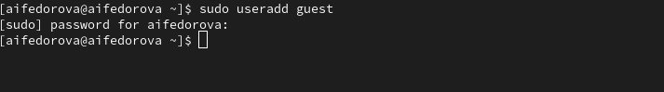
Задаю пароль для учетной записи (рис.2)

Меняю пользователя в системе на guest (рис.3)

Определяю с помощью команды pwd?, что я нахожусь в домашней директории. (рис.4)
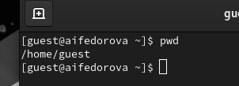
В выводе groups информация только о группе, к которой относится пользователь (рис.5)
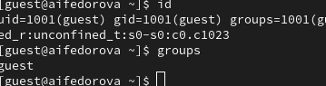
Имя пользователя в приглашении командной строкой совпадает с именем пользователя, которое выводит команда whoami (рис. 7)
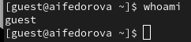
Получаю информацию о пользователе с помощью команды
cat /etc/passwd | grep guest
В выводе получаю коды пользователя и группы, адрес домашней директории (рис. 8).
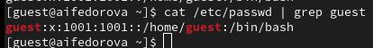
Да, список поддиректорий директории home получилось получить с помощью команды ls -l, если мы добавим опцию -a, то сможем увидеть еще и директорию пользователя root. Права у директории:
root: drwxr-xr-x,
evdvorkina и guest: drwx—— (рис. 9).
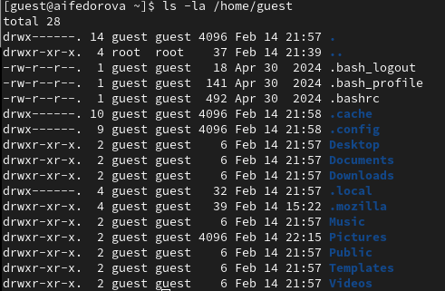
Пыталась проверить расширенные атрибуты директорий. Нет, их увидеть не удалось (рис. 10). Увидеть расширенные атрибуты других пользователей, тоже не удалось, для них даже вывода списка директорий не было.
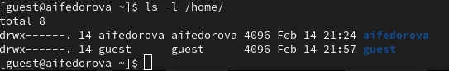
Создаю поддиректорию dir1 для домашней директории. Расширенные атрибуты командой lsattr просмотреть у директории не удается, но атрибуты есть: drwxr-xr-x, их удалось просмотреть с помощью команды ls -l (рис. 11).
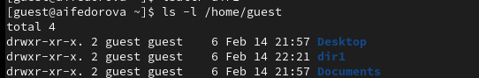
Cнимаю атрибуты командой chmod 000 dir1, при проверке с помощью команды ls -l видно, что теперь атрибуты действительно сняты (рис. 12).
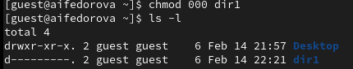
Попытка создать файл в директории dir1. Выдает ошибку: “Отказано в доступе” (рис. 13).
Вернув права директории и использовав снова командy ls -l можно убедиться, что файл не был создан (рис. 14).

3.1 Заполнение таблицы 2.1
Права директории | Права файла | Создание файла | Удаление файла | Запись в файл | Чтение файла | Смена директории | Просмотр файлов в директории | Переимено- вание файла | Смена атрибутов файла
d(000) | (000) | - | - | - | - | - | - | - | -
d(000) | (100) | - | - | - | - | - | - | - | -
d(000) | (200) | - | - | - | - | - | - | - | -
d(000) | (300) | - | - | - | - | - | - | - | -
d(000) | (400) | - | - | - | - | - | - | - | -
d(000) | (500) | - | - | - | - | - | - | - | -
d(000) | (600) | - | - | - | - | - | - | - | -
d(000) | (700) | - | - | - | - | - | - | - | -
d(100) | (000) | - | - | - | - | + | - | - | +
d(100) | (100) | - | - | - | - | + | - | - | +
d(100) | (200) | - | - | + | - | + | - | - | +
d(100) | (300) | - | - | + | - | + | - | - | +
d(100) | (400) | - | - | - | + | + | - | - | +
d(100) | (500) | - | - | - | + | + | - | - | +
d(100) | (600) | - | - | + | + | + | - | - | +
d(100) | (700) | - | - | + | + | + | - | - | +
d(200) | (000) | - | - | - | - | - | - | - | -
d(200) | (100) | - | - | - | - | - | - | - | -
d(200) | (200) | - | - | - | - | - | - | - | -
d(200) | (300) | - | - | - | - | - | - | - | -
d(200) | (400) | - | - | - | - | - | - | - | -
d(200) | (500) | - | - | - | - | - | - | - | -
d(200) | (600) | - | - | - | - | - | - | - | -
d(200) | (700) | - | - | - | - | - | - | - | -
d(300) | (000) | + | + | - | - | + | - | + | +
d(300) | (100) | + | + | - | - | + | - | + | +
d(300) | (200) | + | + | + | - | + | - | + | +
d(300) | (300) | + | + | + | - | + | - | + | +
d(300) | (400) | + | + | - | + | + | - | + | +
d(300) | (500) | + | + | - | + | + | - | + | +
d(300) | (600) | + | + | + | + | + | - | + | +
d(300) | (700) | + | + | + | + | + | - | + | +
d(400) | (000) | - | - | - | - | - | + | - | -
d(400) | (100) | - | - | - | - | - | + | - | -
d(400) | (200) | - | - | - | - | - | + | - | -
d(400) | (300) | - | - | - | - | - | + | - | -
d(400) | (400) | - | - | - | - | - | + | - | -
d(400) | (500) | - | - | - | - | - | + | - | -
d(400) | (600) | - | - | - | - | - | + | - | -
d(400) | (700) | - | - | - | - | - | + | - | -
d(500) | (000) | - | - | - | - | + | + | - | +
d(500) | (100) | - | - | - | - | + | + | - | +
d(500) | (200) | - | - | + | - | + | + | - | +
d(500) | (300) | - | - | + | - | + | + | - | +
d(500) | (400) | - | - | - | + | + | + | - | +
d(500) | (500) | - | - | - | + | + | + | - | +
d(500) | (600) | - | - | + | + | + | + | - | +
d(500) | (700) | - | - | + | + | + | + | - | +
d(600) | (000) | - | - | - | - | - | + | - | -
d(600) | (100) | - | - | - | - | - | + | - | -
d(600) | (200) | - | - | - | - | - | + | - | -
d(600) | (300) | - | - | - | - | - | + | - | -
d(600) | (400) | - | - | - | - | - | + | - | -
d(600) | (500) | - | - | - | - | - | + | - | -
d(600) | (600) | - | - | - | - | - | + | - | -
d(600) | (700) | - | - | - | - | - | + | - | -
d(700) | (000) | + | + | - | - | + | + | + | +
d(700) | (100) | + | + | - | - | + | + | + | +
d(700) | (200) | + | + | + | - | + | + | + | +
d(700) | (300) | + | + | + | - | + | + | + | +
d(700) | (400) | + | + | - | + | + | + | + | +
d(700) | (500) | + | + | - | + | + | + | + | +
d(700) | (600) | + | + | + | + | + | + | + | +
d(700) | (700) | + | + | + | + | + | + | + | +
Таблица 2.1 «Установленные права и разрешённые действия»
Пример заполнения таблицы 2.1 (рис. 15).
Рис. 1: Изменение прав директории и файла

3.2 Заполнение таблицы 2.2
Операция |  | Минимальные права на директорию |  | Минимальные права на файл
Создание файла |  | d(300) |  | -
Удаление файла |  | d(300) |  | -
Чтение файла |  | d(100) |  | (400)
Запись в файл |  | d(100) |  | (200)
Переименование файла |  | d(300) |  | (000)
Создание поддиректории |  | d(300) |  | -
Удаление поддиректории |  | d(300) |  | -

4 Выводы
Были получены практические навыки работы в консоли с атрибутами файлов, закреплены теоретические основы дискреционного разграничения доступа в современных системах с открытым кодом на базе ОС Linux.

5 Список литературы. Библиография
[1] Операционные системы: Лабораторная работа № 2. Дискреционное разграничение прав в Linux. Основные атрибуты

